توسعه روش های جایگزین (کوره بلند) برای تولید آهن

چکیده:
فرایند تولید آهن جایگزین با روش کوره بلند در حال رقابت است. کوره بلند که مهمترین تولید کننده فلز به روش حرارتی است در طول سال ها دارای عملکرد بهتری شده است و بهتر خواهد شد.نتیجتا جایگزینی کوره بلند کار سختی است. نرخ موفقیت تولید روش آهن جایگزین کاهش یافته و محدود به کارهای حاشیه ای شده است. چرا ما باید به کار دراین حوزه ادامه دهیم؟ به دلیل آن که محرک ها برای توسعه پروسه های جایگزین بسیار قوی هستند. برای مثال کمبود کک یک محرک برای توسعه برپایه زغال سنگ در اروپا در دوره زمانی 1990-1980 بوده است. بعضی از توسعه های جدید با کارهایی که دراین دوره انجام شد تکامل یافتند.درخلال سال 2000 موضوع تغییرات آب و هوایی نیروی محرکه دیگری برای توسعه شده است . همچنین بالاترین سطح قیمت کانه آهن در آخرین دهه (قرن19) می تواند موج جدیدی از توسعه تولید آهن را تهییج کند . فرایند تولید آهن جایگزین HIsarna ، یک مثال از توسعه ای است که با نیروهای محرک بالا ایجاد شده است . این فرایند پتانسیل این را دارد که آزاد سازی گاز CO₂ را به طور قابل ملاحظه ای کاهش دهد. همچنین می تواند به طور اقتصادی تری ارزش مواد خام مانند زغال های بی کک یا کانه های آهن که رنج کیفیت خوبی برای استفاده در تولید آهن به روش کوره بلند ندارند ، را افزایش می دهد. بنابراین فرایند سود اقتصادی به همراه سود محیط زیستی به ما پیشنهاد می دهد.
- مقدمه :
تولید آهن جایگزین نامی است برای راههای تولید آهن غیر از کوره بلند . فرایندهای تولیدآهن جایگزین شامل فرایند هایی می شود که درآن ها زغال سنگ و همچنین گاز طبیعی استفاده می شود و یک محصول جامد تولید می کنند (HBI/DRI) وهمچنین شامل فرایند هایی می شود که آهن مایع تولید می کنند . برای تقسیم بندی این فرایندها در یک گروه کوچک تر نوع تولید آهن کوره/ راکتور می تواند به عنوان یک ملاک قرار گیرد . جدول (1) این تقسیم بندی ها را نشان می دهد. ملاک های دیگر ، احیاگری و تولید هستند.
این مقاله روی گروه کوچکتری از فرایندها تمرکز می کند که احیای گداخته نام دارند .
همان گونه که از نام این فرایند برمی آید گداختگی در فرایندها رخ می دهد و یک محصول مایع تولید می شود . خصوصیت دیگر این است که این فرایند ها از زغال سنگ واحیاگر استفاده می کنند نه کک و گاز . فرایند هایی که در جدول (1) آمده است می توانند به عنوان فرایندهای احیای داغ درنظرگرفته شوندکه برخی از آنها عبارتند از:Corex،Finex Tecnored ، فولاد سازی مستقیم AISI، DIOS، Romelt، Ausiron، HIsmelt و HIsarna .
در حال حاضر 5 مورد از این 10تکنولوژی متوقف شده اند ، 3 مورد از آن ها در مرحله پایلوت قرار دارند و 2 مورد دیگر به حالت صنعتی درآمده اند، اما فقط یک فرایند یعنی Corex با کاربردهای صنعتی مختلفی تجاری سازی شده است.
ثابت شده است که رقابت با فرایندی که به خوبی جا افتاده است مثل کوره بلند بسیار سخت است . خصوصا برای توسعه ای که تضمین نکرده است که عملکرد آن به اندازه کافی خوب باشد. به منظور پذیرش ریسک توسعه، فرایند مورد توسعه باید عملکردی فراتر از کوره بلند برحسب بازده انرژی ، کیفیت محصول و استواری فرایند داشته باشد و در زمانی مشابه در حوزه اطمینان دهی ، ایمنی، عملکرد نگهداری و آخرین هزینه ها تعامل داشته باشد.
توسعه یک فرایند تولید آهن جدید نیازمند زمان ، پول و ذخیره سازی و از همه مهمتر نیاز بازار است که پروژه را در دره نابودی بین فاز تحقیقات- پایلوت و ابزاربندی اولیه صنعتی هدایت می کند. بسیاری از توسعه ها هنگامی که پول کم آمد ومدت زمان صبرکردن برای نتیجه از حد گذشت ، ترک شده اند .
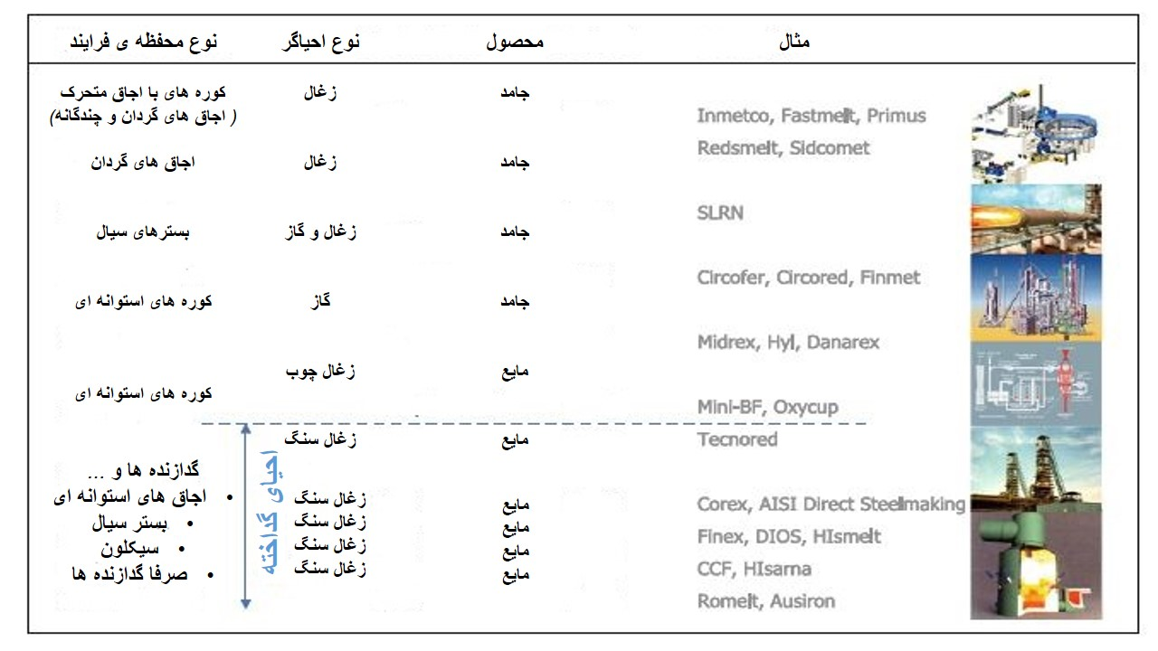
جدول 1 : چشم اندازی از فرایندهای تولید آهن جایگزین

- چرا احیای گداخته ؟ :
درسال 1992آمیت چاترج کتابش را با عنوان ((فراتر از کوره بلند)) در زمینه احیای مستقیم و احیای گداخته به چاپ رساند . او این گونه بیان کرد که تولید آهن به روش کوره بلند درمسیر توسعه های زیادی که اتفاق افتاده به نزدیکی بلوغ کامل رسیده است . اما او همچنین به بعضی تهدیدها برای کوره بلند اشاره می کندکه عبارتند از:
- نیازمندی شدید به موادخام
- نیازمندی به سرمایه زیاد
- فقدان انعطاف پذیری
- آلودگی شدید محیط زیست .
او نتیجه گیری کرد که کک به خاطر نیاز به زغال کک دار و همچنین موضوعات زیست محیطی ساخت کک بزرگترین تهدید است .
این کتاب درسال 1992نوشته شد . امروز که بیست سال بعد است وضعیت چندان فرقی نکرده است . اما یک توسعه کوچک به وجود آمده که احتیاج است به آن اشاره شود.
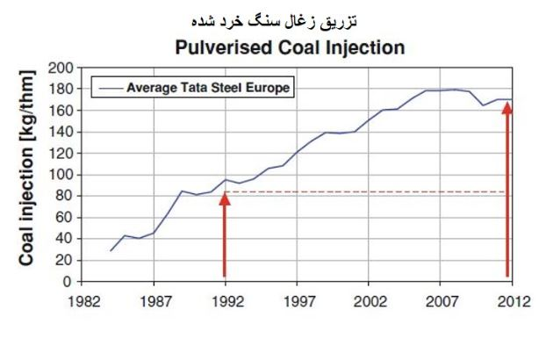
شکل 1 : توسعه ی نرخ تزریق زغال سنگ خرد شده PCI در TATA STEEL اروپا که وابستگی به کک را تا 35 درصد کاهش می دهد .
1 . 2 کک
در دوره زمانی 1995-1985 علاقه شدیدی به احیای گداخته در اروپا وآمریکا به خاطر اجاق های کهنه کک سازی ومشکلات زیست محیطی تولید کک به وجود آمد .
هرچند در دوره ای در قرن بیستم تمام توسعه ها متوقف شدند زیرا دو تغییر بزرگ رخ داد : اول ککی که در چین تولید می شد قیمت بسیار جذابی داشت . دوم تزریق زغال خردشده در کوره بلند به طور موفقیت آمیزی پذیرفته شد . مورد دوم به طور فزاینده ای وابستگی به اجاق های کهنه کک را کاهش می دهد .اگر چه هنوز نفعی در جایگزینی زغال کک با زغال حرارتی وجود داشت این اتفاق نیروی محرکه برای توسعه احیای داغ نبود. شکل 1 نمودار میزان تزریق زغال خردشده را در سال های متفاوت در Tata Steel Eourope نشان می دهد که نشان دهنده ی کاهش 35 درصدی وابستگی به زغال است .
2 . 2 تغییرات آب و هوایی و توانایی پایداری
زمانی که تقاضایی از جامعه برای محصولات و فرایند های پایدارتر وجود داشته باشد صنعت فولاد مسئولیتش را برعهده می گیرد و پروژه ها در سطح جهان ، تحقیقات در زمینه روش های تولید کمتر CO₂ را آغاز می کنند .
پروژه ها سریعا روی فرایند های تولید آهنی که دارای مراحلی با تولید CO₂ زیاد در زنجیره تولیدشان بودند ، تمرکز کردند. تقاضا برای پایدارسازی موجب ایجاد یک علاقه شدید در فرایند احیای گداخته شد.
3 . 2 کانه های آهن
در دهه ی اخیر یک دوره زمانی 30 ساله پیش آمد که در آن کانه های آهن با کیفیت بالا و قیمت پایین به پایان رسیدند . این تجارت آسیا و اروپا برای مشتریان در کشور هایی که منابع کانه های آهن ندارند مانند کره و ژاپن و مشتریانی با کسری بودجه ذاتی در اتحادیه اروپا و چین مهم بود .
آماده بودن کانه های با کیفیت بالا در حجم بالا و قیمت کم برصنعت فولاد تاثیراتی گذاشته اند مانند :
- تاثیر بر تولید کنندگان فولاد اروپای غربی که تقریبا به طور کافی کانه های بومی خود را رها کرده اند به دلیل آن که معدن کاری نمی تواند با واردات با کیفیت برتر در قیمت پایین رقابت کند .
- هیچ توسعه ی فرایند جدیدی به منظور به کارگیری کانه هایی غیر از کانه های باکیفیت ممتاز انجام نشد به دلیل آن که توجیه اقتصادی نداشت .
- تولید آهن به روش کوره بلند برپایه ی کیفیت بالای کانه های وارداتی ، رسیدن به سطح بالایی از تولید و کیفیت محصول بالا و رونق داشت. تاثیر مورد سوم از مورد های قبلی قوی تر بود .
در دهه آخر این وضعیت به طور شدیدی تغییر کرد. در طی رشد سریع صنعت فولاد در آسیا تقاضا برای کانه ی آهن به طور فزاینده ای افزایش یافته است و بنا براین قیمت یافته است .
فرایندی که ظرفیت استفاده از کانه های آهنی با رنج کیفیت خارج ازحالت استاندارد را داشته باشد که این فرایند ها در ده سال گذشته مورد استقبال نبودند ، امروزه مورد جستجو قرار گرفته است.

3 – شرح :
1 . 3 Corex
فرایند Corex موفق ترین نوع احیای گداخته است. واحدهای صنعتی کورکس مختلفی امروزه در حال فعالیت اند . بزرگترین آن ها دارای ظرفیت 5/1 مگاتن در سال هستند . به علاوه این فرایند ، پایه ای برای توسعه فرایندFinex می باشد .
فرایند ، تشکیل شده است از پیش احیای کانه در یک کوره استوانه ای تا مقدار حدود 80 درصد و احیای نهایی درآن و سپس ذوب کردن در یک ذوب کننده که گاز تولید می کند.
استوانه ی احیا به کانه های آگلومره ای یا خرده کانه های آهنی احتیاج دارد . نرخ سوخت بالاست و بنابراین مقدارانرژی به صورت گازاحتراق خارج می شود .
فرایند به طور کامل مستقل از زغال کک دارنیست . میزان دقیق کک مورد نیاز مشخص نمی باشد . شخصی به نام آگراوال گفت این احتیاج ممکن است از 10 تا 200 kg/thm باشد. هرچند اضافه کردن کک تولید را بهبود می بخشد ،
مانع دیگر در فرایند کورکس این است که فرایند به استفاده کارآمدی از مقدار زیادی از گاز خروجی به منظور صرفه اقتصادی بستگی دارد .
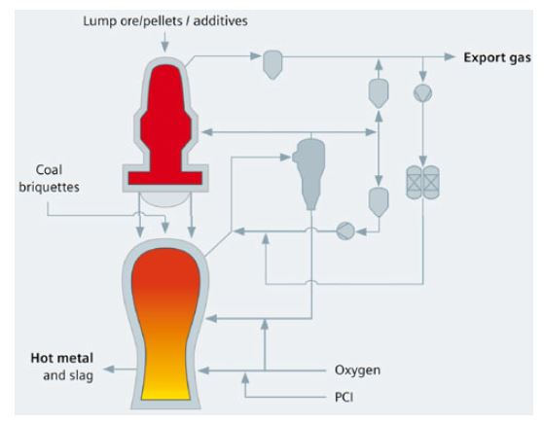
شکل 2 : فرایند کورکس Corex
2 . 3 Finex
در این فرایند استوانه احیای کورکس جایگزین یک سری بسترهای دارای سیال شده است. این بخش فاینکس را قادر می سازد که به جای خرده کانه یا گندله از کانه های ظریف استفاده کند . به عنوان نتیجه فرایند نه احتیاج به ساخت کک دارد و نه احتیاج به آگلومره سازی .
بریکت سازی کانه های پیش احیاشده ، تزریق زغال سنگ خرد شده و کنترل شارژ در این فرایند ، نرخ سوخت را در فرایند درمقایسه با کورکس اصلی بهترکرده است . فرایند شامل یک حذف کننده CO₂ است . CO₂ عایق بندی شده می تواند به صورت زمین شناسی ذخیره شود ، اگر چنین ذخیره ای وجود داشته باشد. با ذخیره زمین شناسی آزادسازی CO₂ به اندازه ی 45 درصد کاهش می یابد .
پوسکو(Posco) یک واحد صنعتی 5/1 مگاتن درسال برای سال های متمادی به وجود آورد و جدیدا مهندسان و بخش خصوصی دستور داد که یک واحد صنعتی با ظرفیت 2مگاتن در سال در پوهانگ ساخته شود.
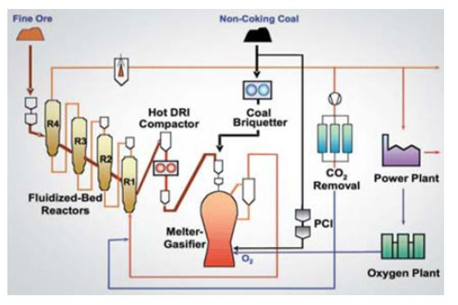
شکل 3 : فرایند فاینکس Finex
3 . 3 Tecnored
فرایند تکنورد در برزیل توسعه یافت . این فرایند از بریکت های خوداحیای ساخته شده از کانه های آهن و زغال نرم استفاده می کند . این بریکت ها می توانند به طور سرد باهم پیوند بخورند . احیای کانه آهن در بریکت های خوداحیا بسیار سریع است . نتیجتا تکنورد می تواند ارتفاع استوانه احیا را محدود کند و بنابراین میزان بار مکانیکی را به بریکت های به طور سرد پیوند خورده کاهش می دهد .
در این فرایند احتیاجی به زغال کک دار نمی باشد . اما کیفیت مشخصی از زغال مورد نیاز است . فرایند زغال های خرده ی آنتراسیت را پیشنهاد می کند . فرایند با هوای داغ پرفشار که دمای آن 850 درجه سانتیگراد می باشد کار می کند که این هوا در گرم کننده های فلزی تولیدشده است .
شکل کوره به صورت مستطیلی با عرض ثابت می باشد و طول آن به ظرفیت بستگی دارد . هنگام افزایش مقیاس فقط طول کوره افزایش می یابد درحالی که عرض و ارتفاع کوره ثابت است. این کوره عملا ریسک افزایش مقیاس را حذف می کند .
در سال 2005 ساخت یک واحد صنعتی با ظرفیت تولید10 تن در ساعت در پیندامنهنگابا در ایالت سائو پائولو برزیل آغاز گردید .
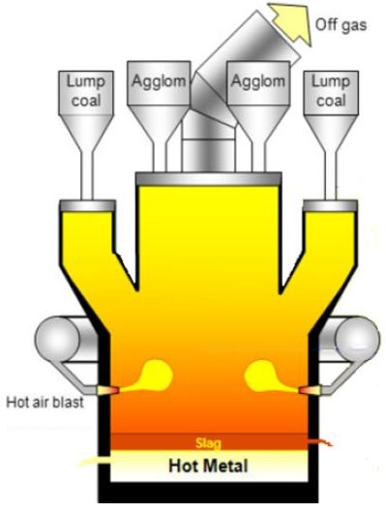
شکل 4 : فرایند تکنورد Tecnord
4 . 3 HI smelt
این فرایند پیش احیا و پیش گرمایی کانه های ظریف را در بستر سیال با احیای نهایی در یک گدازنده ترکیب کرده است .گدازنده با هوای پرفشار داغ غنی شده که درstove های نوع کوره بلندی تولیدشده است کارمی کند.
یک خصوصیت منحصربه فرد این است که تزریق زغال وکانه های پیش احیا شده در لنس های تزریقی جامد ادغام شده اند .
ادغام در تزریق جامد یک فاز سرباره ای بسیارتحریک شده را به وجود می آورد وحتی مقدار زیادی ازسرباره را درفضای بالایی پرت می کند که به آن slag fountain می گویند . این کار انتقال حرارت را از منطقه ی پسااحتراق به حمام فلز افزایش می دهد . بازده انتقال حرارت این فرایند برتر از دیگرفرایندهای گدازنده است. فرایند نسبت پسااحتراقی (PCR) به ما می دهد که برابر نسبت مجموع درصدهای CO₂ و H₂O به مجموع درصدهای CO و H₂ و CO₂ و H₂O است .
PCR به طور معمول 50 الی 60 درصداست . یک مانع که برای PCR بالا وجود دارد این است که پیش احیای کانه درسیستم بسترسیال فقط برای مگنتیت انجام می شود .
با 4 الی 5 درصد FeO در سرباره ، شرایط در منطقه HI smelt بسیار اکسیدکننده تر از اجاق یک کوره بلند می شود که به فرایند HI smelt اجازه می دهد که ازکانه هایی با محتوی فسفر بالا استفاده کند بدون آن که افزایش فسفر در محصول مشاهده شود . FeO موجود ، همچنین احیای تیتانیوم را محدود کرده است که اجازه می دهد از کانه های با محتوی تیتانیوم بالا بدون افتادن در مشکلات ویسکوزیته ای سرباره استفاده شود .
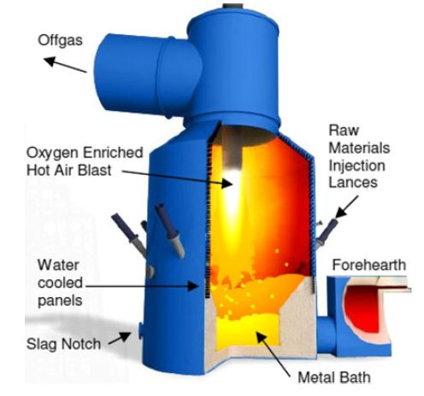
شکل 5 : فرایند HIsmelting
4- HI sarana
فرایند HIsarna یک توسعه در ULCOS یا پروژه فولاد سازی با درصد CO₂ پایین با همراهی HIsmelt است .
برنامه ی ULCOS درسال 2004 با شروع بازی بازیگران اصلی صنعت فولاد اروپا به جریان انداخته شده است . هدف از ULCOS این است که راه حل های مبتکرانه و پیشرفت دهنده را برای کاهش آزادسازی CO₂ با حداقل 50 درصد کاهش تا سال 2050 پیدا کند .تولیدآهن به روش کوره بلند ،80 درصد آزادسازی CO₂ دارد ، بنابراین ULCOS روی تکنولوژی های تولید آهن تمرکز دارد .
تا سال 2006 تکنولوژی های متنوع زیادی ارزیابی شدند . بعداز آن چهار مورد از بهترین آن ها برای ارزیابی ها وتست های بعدی انتخاب شدند . این چهارتکنولوژی عبارتند از:
- کوره دمشی بازیابنده گاز
- HI saran
- DRI
- ULcowin (الکترولیز).
کنسرسیوم ULCOS رویکردی به HI smelt با هدف به اشتراک گذاشتن با فرایند HIsarna دارد . توافقنامه ای تصویب شده است و به عنوان نتیجه ، فرایند HI saran به عنوان نوع تصحیح شده ای از تکنولوژی گدازنده HI smelt برقرار شد .
1 . 4 فرایند HI saran
فرایند HIsarna می تواند از کانه ها و زغال های ریز مستقیما در خشک کردن و سنگ شکنی به عنوان تنها احتیاجات پیش فرایندی استفاده کند . این بدان معناست که در این جا نه کک سازی ونه آگلومره سازی کانه های آهن مورد احتیاج است .
فرایندHI saran تکنولوژی گداخت حمامی HI smelt را با گداخت کانه و پیش احیا در یک سیکلون ترکیب کرده است . این تکنولوژی سیکلون از توسعه اولیه ناشی شده است . کوره مبدل سیکلونی (CCF) برای بریتیش استیل و هوگونس وایلوا یک توسعه بود.
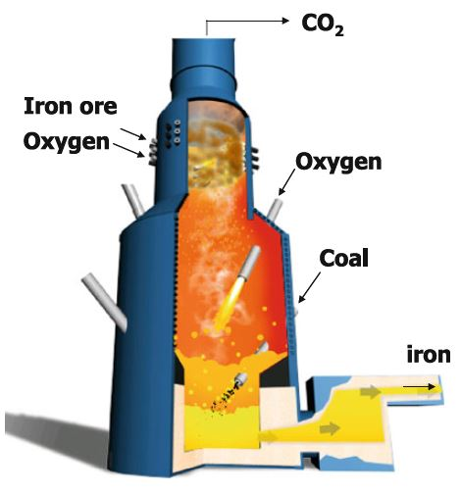
شکل 6 : فرایند HIsarna
2 . 4 سیکلون گداخت
در تقابل با مراحل پیش عملیاتی دیگر مانند استوانه احیا یا بستر های سیال ، سیکلون مستقیما به یک گدازنده متصل است و گاز های گدازنده قبل از آن که وارد سیکلون شوند سرد و تمیز نیستند. این تنها تکنولوژی پیش احیا است که اجازه ادغام هر دو مرحله را در یک محفظه راکتوری می دهد. شکل 7 پیش احیای کانه های آهن را برای دماهای متفاوت برحسب نسبت های CO₂ بر CO + CO₂ نشان می دهد. انرژی شیمیایی و همچنین حرارتی گازهای گدازنده در سیکلون به کار گرفته شده است.
درجه های پیش احیا معمولا 20 تا 25 درصد هستند حتی در PCR های بالا در گاز گدازنده . این بستگی دارد به تعادل در دماهای خیلی بالا در سیکلون در مقایسه با بستر سیال یا کوره استوانه ای که در دماهای میانه تری قرار دارند . این راکتورها نمی توانند در دماهای بالاترکارکنند به خاطر این که خطر چسبندگی و نرم شدگی وجود دارد.
در سیکلون برای تولید گرمای اضافه مورد نیاز برای پیش احیا و ذوب کانه ، اکسیژن تزریق می شود . سیکلون برای احتراق کامل گازهای خروجی گدازنده طراحی شده است.
کانه های پیش احیا و ذوب شده توسط وزنشان به صورت قطرات مایع مستقیما در گدازنده می افتند . هیچ احتیاجی به حمل و نقل محصولات میانی نیست.
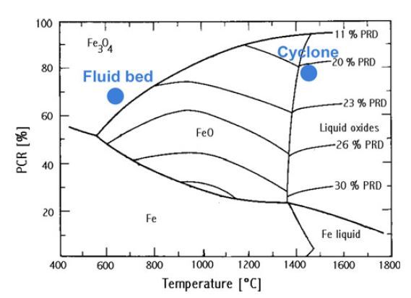
شکل 7 : پیش احیای کانه ی آهن در دماهای مختلف و درصدهای مختلف $\frac{CO2}{CO+CO2}$
3 . 4 تکنولوژی گدازنده
مرحله ی نهایی احیا وگازی شدن زغال سنگ در فرایند HI sarna مشابه فرایند HI smelt مقداری تصحیح و تعدیل است . به منظور آن که بتوان با فرایند سیکلون نیز ترکیب انجام داد ، فرایند را به جای هوای داغ غنی پرفشار با اکسیژن خالص عملیاتی می کنند .
4 . 4 واحد پایلوت
اگرچه دوقسمت فرایند HI sarna قبلا به طور تجربی آزمایش شده اند ، ترکیب دو راکتور چیز جدیدی است. به علاوه عملیات HI smelt با اکسیژن خالص هنوز تست نشده است . بنابراین یک واحد پایلوت باید طراحی و ساخته شود که فرایند را مورد بازرسی قرار دهد .
مکان مناسبی برای این کار در TATASTEEL در IJ muidn پیداشده است . یک واحد سولفور زدایی مورد احتیاج است و یک اتصال ریلی و یک اتاق کیسه دار با ظرفیت مناسب .
میزان خروجی در واحد پایلوت HI sarna ، 8 تن برساعت از فلز داغ است . ظرفیت تزریق کانه 15 تن برساعت و ظرفیت تزریق زغال سنگ 6 تن بر ساعت می باشد . اولین تنظیم از واحد پایلوت در شکل 8 نشان داده شده است .
فرایند HI sarna و محفظه ریخته گری به عنوان هسته های واحد در نظر گرفته می شوند . سپس یک محفظه ی ریخته گری به منظور خروج سرباره و فلز برای پرکردن کوره با یک شارژ مذاب و همچنین خروج تدریجی از کوره بعد از انجام آزمون ها تعبیه شده است .
گاز خروجی داغ بالای سیکلون گداخت از طریق مجرای سرد آبی به یک زباله سوز منتقل می شود . بعد از زباله سوزی گاز ، سرد و تمیز می شود .( در شکل سرد کننده گاز و محفظه کیسه ای نشان داده شده است.)
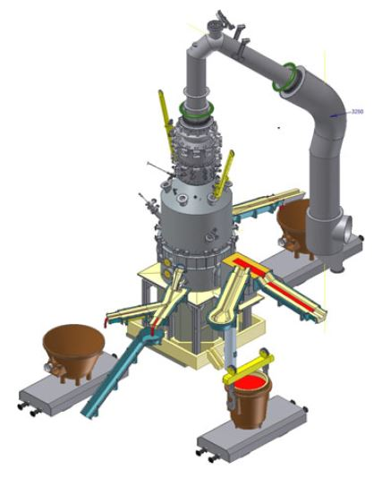
شکل 8 : پایلوت فرایند HIsarna
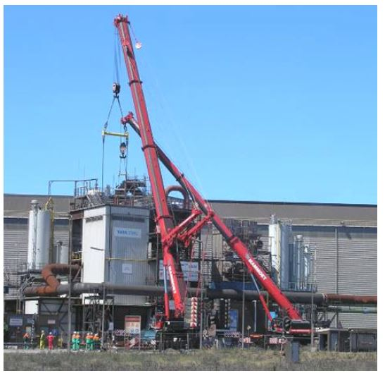
شکل 9 : واحد پایلوت در حال شارژ
5 . 4 فعالیت های آزمایشگاهی
ساخت پایلوت HI sarna در آپریل 2011 تکمیل شد. در ماه مه اولین فعالیت آزمایشگاهی آغاز شد. فعالیت یک دوره 2ماهه داشت . در این دوره زمانی واحد صنعتی پایلوت 4 بار با 50 تن فلز داغ از کوره بلند شارژشد . به خاطر نبود یک جرثقیل هوایی ازیک جرثقیل متحرک برای شارژکردن فلز داغ استفاده شد .
به محض این که فلز داغ شارژ شد در حدود چندساعت برای اجرای فرایند ، وقت مورد نیاز است . اگر فرایند در این زمان عملیاتی نباشد یک خطر برای سرد شدن اجاق وجود دارد .
این خطر در مرحله شروع عملیات وجود دارد . بعد از شارژکردن فلز داغ به دلیل وجود مشکلاتی در کنترل ، جریان اکسیژن نمی تواند در نقطه تنظیم شده به دست آید . بعد از تلاش های متعدد مشکل مرحله شروع حل شده ومحفظه به منظور ریسک انجماد فلزات در گدازنده خالی می شود .
سومین تلاش برای شروع فعالیت به طور موفقیت آمیزی در ماه مه 2011 بر روی اولین فلزی که خروج یافت انجام شد . مقدار زیادی سنگ معدن برای تکنولوژی و تیم HI sarna تا این لحظه در این سال مصرف شده است .
هدف های زیادی در اولین فعالیت مورد توجه بود و 60 درصد از ظرفیت تزریق بدست آمد . پارامتر هایی مانند هدرروی سرد و ترکیب شیمیایی گاز دررنج خوبی قرار داشتند . هرچند ساعت های عملیاتی بیشتری برای نتیجه گیری استواری در عملکرد فرایند لازم است .
بعد از آن که واحد سرد شد یک بازرسی کلی از شرایط داخل کوره انجام خواهد می شود . خنک کننده ها ، لنس های تزریقی و دیرگداز ها در کوره اصلی در شرایط خوبی بودند .
یک تکنولوژی مانند این در در یک فعالیت آزمایشگاهی نمی تواند استواری تکنیکی را بدست آورد . دو فعالیت آزمایشگاهی برای واحد پایلوت برنامه ریزی شده است . هدف این بود که دوره زمانی پایای طولانی تری بدست آید . تجهیزات و روش های عملیاتی نیز بهبود یافتند .
5 نتیجه گیری

کوره بلند هنوز به مراتب تولید آهن فراوان تری دارد . وابستگی به اجاق کک و زغال های کک به طور بسیار زیادی کاهش یافته است اما هنوز وجود دارد .
جایگزینی کامل کوره بلند بعید است که اتفاق بیفتد و نباید مقیاسی برای موفقیت احیای گداخته باشد . حتی یک کاربرد حاشیه ای برای همزیستی احیای گداخته با کوره بلند باید یک موفقیت در نظر گرفته شود و باید به عنوان یک توسعه جدید توجیه شود .
چالش های زیست محیطی به استثنای موضوع CO₂ با بهبود تکنولوژی های موجود قابل مدیریت هستند .
موضوع CO₂ بسیار پیچیده است و احتیاج به تلاش های بنیادی برای توسعه دارد. این مسئله علاقه به احیای گداخته را افزایش داده است .
برای سال های زیادی صنعت فولاد از فراهم بودن کانه های باکیفیت آهن سود می برد و فقط قیمت معدنکاری و هزینه های انتقال مطرح بود . این دوره تا آخردهه قبل ادامه داشت .
هزینه بالای کانه های آهن باکیفیت ( باکیفیت از منظر کوره بلند) یک دلیل ناگزیرانه و جدید برای جستجوی فرایند تولید آهن با ظرفیت کار با کانه های کم عیارتر به وجود آورد .
کوره بلند هم دراین جهت تولید انگیزه کرد . یک سوال باقی می ماند: آیا کوره بلند می تواند وابستگی خود را به کیفیت کانه های اولیه کاهش دهد یا با زغال کک یک فرصت خوب برای احیای گداخته ایجاد شده است ؟
فرایند HI sarna مانند تکنولوژی گدازنده HI smelt که با آن مخلوط شده است ظرفیت استفاده از کانه های آهن را با سطح بالاتری از تیتانیوم و فسفر نسبت به مقدار مجاز در کوره بلند فراهم آورده است .
مزایای دیگر فرایند HI sarna عبارتند از:
- کاهش آزاد سازی گاز CO₂ ، 20درصد به ازای هر تن .
- کاهش آزاد سازی گاز CO₂ ، 80 درصد به ازای هرتن اگر فرایند با CCS ترکیب شود .
- حذف کک و واحد آگلومره یا گندله سازی .
- استفاده از زغال های غیر ککی .
- استفاده از کانه های کم ارزش آهن در بیرون از رنج کیفیت مورد نیاز برای کوره بلند .
- از نظر اقتصادی این فرایند جذاب است حتی در اندازه کوچک .
اولین فعالیت آزمایشگاهی در واحد پایلوت HI sarna یک گام بزرگ در توسعه این فرایند بوده است.
فعالیت های بیشتری درمقیاس پایلوت مورد نیاز است و احتمالا مراحل اضافی دیگری برای رساندن تکنولوژی به بلوغ مورد احتیاج است.

